Статистическая информация

о проведении в образовательной организации предметной недели по ОПК

Наименование ОО: МБОУ СОШ № 2 им. Б.М. Ляха г. Туапсе

|  |  |  |
| --- | --- | --- |
| №  п/п | Показатели | Результаты |
| 1. | Сроки проведения мероприятий  Недели ОПК в ОО муниципалитета | С 19.02.24 г. по 03.03.24 г. |
| 2. | Количество общеобразовательных организаций, проводивших мероприятия Недели ОПК | МБОУ СОШ № 2 им. Б.М. Ляха г. Туапсе |
| 3. | Численность вовлеченных школьников в проведение мероприятий Недели ОПК | 194 ученика |
| 4. | Численность педагогов,  принявших участие в проведении Недели ОПК | 4 |
| 5. | Численность священнослужителей-кураторов, принявших участие в проведении  Недели ОПК | 2 |
| 6. | Количество проведенных мероприятий в образовательных организациях муниципалитета в  рамках Недели ОПК | 11 |
| 7. | Используемые формы организации и проводимые мероприятия Недели ОПК | Уроки, беседы, встречи, экскурсии, дискуссии, классные часы. |

**Отчет**

**Целью** предметной недели по основам православной культуры в МБОУ СОШ № 2 им Б. М. Ляха г. Туапсе (в 2023-2024 учебном году ) – изучение его истории, связи с историей и культурой Руси.

**Задачи:** - развитие интереса к православной культуре, её истории , традициям, ценностям; - формирование системы духовно-нравственных ценностей в современной образовательной среде; - привлечения внимания обучающихся к проблемам духовно-нравственного воспитания; -создание условий для повышения уровня знаний обучающихся.

В течение Недели в классах проводились занятия о милосердии, послушании, православных праздниках и традициях («Благоверный князь Александр Невский – покровитель русских воинов», «Ступени, ведущие в храм», «Наши предки – казаки. Казаки – защитники Отечества» , «Былинные богатыри – преподобный Илья Муромец» , «Православная семья», «Иконописное искусство», «Святой праведный воин Федор Федорович Ушаков», «Святые покровители семьи», «Здоровый образ жизни нашей семьи», «Россия – хранительница православия». ), просмотрены видеофильмы («Твоя жизнь- в твоих руках», «Храм», «Чудеса Православия»), классными руководителями подготовлены и проведены Уроки нравственности . В теплой обстановке прошли встречи со служителями храма: Протоирей отец Николай

храма иконы Божьей Матери «Знамение» с. Агой Иерей отец Дмитрий храма

Архангела Михаила г. Туапсе , они внимательно и терпеливо отвечали на важные и сложные вопросы детей, учителей о милосердии, заповедях Господних, об общечеловеческих проблемах, поделились духовностью и наполнили ею нашу жизнь. Встречи были полезны и интересны. Современная школа нуждается в духовном обогащении, в воспитании общечеловеческих ценностей и священники могут оказать помощь в этом направлении. Учителя и учащиеся ,принявшие активное участие в проведении НПК, были награждены грамотами и подарками.

**Тема: Православная семья**

**Цель:** Работа над формированием у учащихся представлений о православной семье и её святых покровителях.

**Задачи:**

1) познакомить учащихся со святыми покровителями семьи;

 2) работать над формированием уважительного и бережного отношения к своей семье;

 3)работать над развитием воображения, умением логично излагать свои желания и потребности;

  4) работать над развитием коммуникативных способностей учащихся, умения работать в группе.

**Планируемые результаты**

**Познавательные УУД:**

* ориентироваться в учебнике;
* формировать навыки поисковой, исследовательской деятельности;
* находить и использовать информацию для решения учебных ситуаций.

**Коммуникативные УУД:**

* строить монологическую и диалогическую речь;
* договариваться о совместной деятельности в паре, умение находить общее решение;
* высказывать и обосновывать свою точку зрения.

**Регулятивные УУД:**

* работать по плану;
* осуществлять самоконтроль и самооценку;
* осуществлять решение учебной задачи под руководством учителя.

**Личностные УУД:**

* учиться оценивать свои и чужие поступки;
* учиться самостоятельно делать свой выбор в мире мыслей, чувств и ценностей

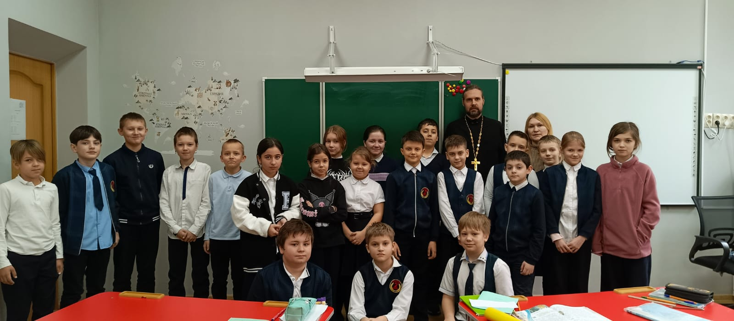

**Ход урока**

**Постановка цели и задач урока.**

-Ребята, мы продолжаем цикл уроков. Давайте вспомним, чему он посвящён. Чтобы вам было легче, послушаем песню  «Моя Семья»

- Итак, как бы вы определили тему сегодняшнего урока?

–  Эта песня так и называется «Моя семья»

– О каких семейных ценностях идёт речь в этой песне?

-Какие семейные традиции вашей семьи для вас самые ценные?

(Дети вспоминают о православной семье, семейных ценностях и традициях.)

 -Итак, сегодня мы говорим по теме «Православная семья»

**Актуализация знаний.**

**Работа в группах**

Ребята, вы вспомнили то, о чём мы говорили на прошлых уроках. А теперь я предлагаю вам выполнить задание в группах. Каждая группа получит конверт с карточками. На них записан текст притчи о дружной семье. Но текст разрезан на три части. Ваша задача – поразмыслить над содержанием, восстановить текст. Кто выполнит задание первым, озвучит нам свою работу.

(Дети делятся на две группы, выполняют задание)

Кто прав, кто виноват? ( Притча о счастливой семье)

По соседству жили 2 семьи. В одной из них супруги постоянно ссорились и выясняли отношения, а в другой всегда царили любовь, взаимопонимание и тишина. Строптивая хозяйка никак не могла понять, как соседи умудряются жить без скандалов. В душе она завидовала им. Однажды женщина попросила мужа сходить к соседям и выяснить, почему в их жизни все гладко.

Мужчина отправился к соседнему окну и аккуратно заглянул в дом. В комнате он увидел хозяйку. Она вытирала пыль. В этот момент зазвонил телефон, и женщина второпях поставила дорогую вазу на край стола. Через несколько минут в комнату вошел ее муж. Он не заметил вазы и зацепил ее. Дорогая вещь упала на пол и рассыпалась на осколки. И тут сосед подумал: «Ну вот, сейчас начнется скандал!» Но к его удивлению женщина подошла к супругу и спокойно сказала: «Извини, милый! Я виновата: я неаккуратно поставила вазу!» На что супруг ответил: «Это ты меня извини, дорогая! Я виноват, что не заметил ее!»

 Вернулся сосед домой расстроенный. Жена у него допытывается про секрет семейного благополучия. А муж ей отвечает: «Понимаешь, все дело в том, что у них в семье все виноваты, а у нас – правы…»

Обсуждение притчи.

 -Эта притча раскрывает секрет благополучных отношений между супругами.

-В чем же этот секрет заключается?

-Только ли взрослые члены семьи должны соблюдать определённые правила поведения?

-А что вы должны делать, чтобы в семье поддерживался мир, спокойствие?

Давайте подытожим, что является главным для построения добрых отношений в семье:

-любовь мужа и жены друг к другу;

- любовь родителей к детям;

-почитание родителей;

-согласие;

- забота;

-терпение;

-уважение,

-прощение;

-семейные традиции

Эти правила и являются фундаментом крепкой семьи.

Семья бесконечно дорога каждому человеку, она является для него «малой церковью». Поэтому молитва о семейном благополучии занимает важное место в жизни каждого христианина. К сожалению, не всегда всё складывается хорошо. Случаются между домашними раздоры, угрожают болезни кого-либо из домочадцев, конфликты на работе и т.д. Но если верующие родители и дети обращаются за помощью к Господу, Пресвятой Богородице и святым угодникам – нет сомнений, что всё сложится наилучшим образом.

  Семейная молитва имеет особую силу, она угодна Богу, так как цель её – оберечь детей и родителей, привести их к тому, чтобы семья пребывала в мире и духовном единении.

|  |
| --- |
| УРОК «Православная семья»  МБОУ СОШ № 2 им. Б.М Ляха г. Туапсе  Адрес ОО: 350035, Краснодарский край, город Туапсе, ул. Фрунзе, д. 67  Директор: Рубанова Нина Олеговна тел.: +7 (86167) 5-99-81, +7 (86167) 2-01-71, e-mail: [school2_tu@mail.ru](mailto:school2_tu@mail.ru)  Ученики 4-х классов  Педагог: Никольская Наталия Ивановна, учитель начальных классов и ОПК: тел.: 8 (918) 45 88437, e-mail: natali.nikolskaya.70@mail.ru  Священнослужитель: иерей отец Дмитрий, служитель храма Архангела Михаила  Мероприятие проведено для учащихся 4-х классов на базе школы, храма. |

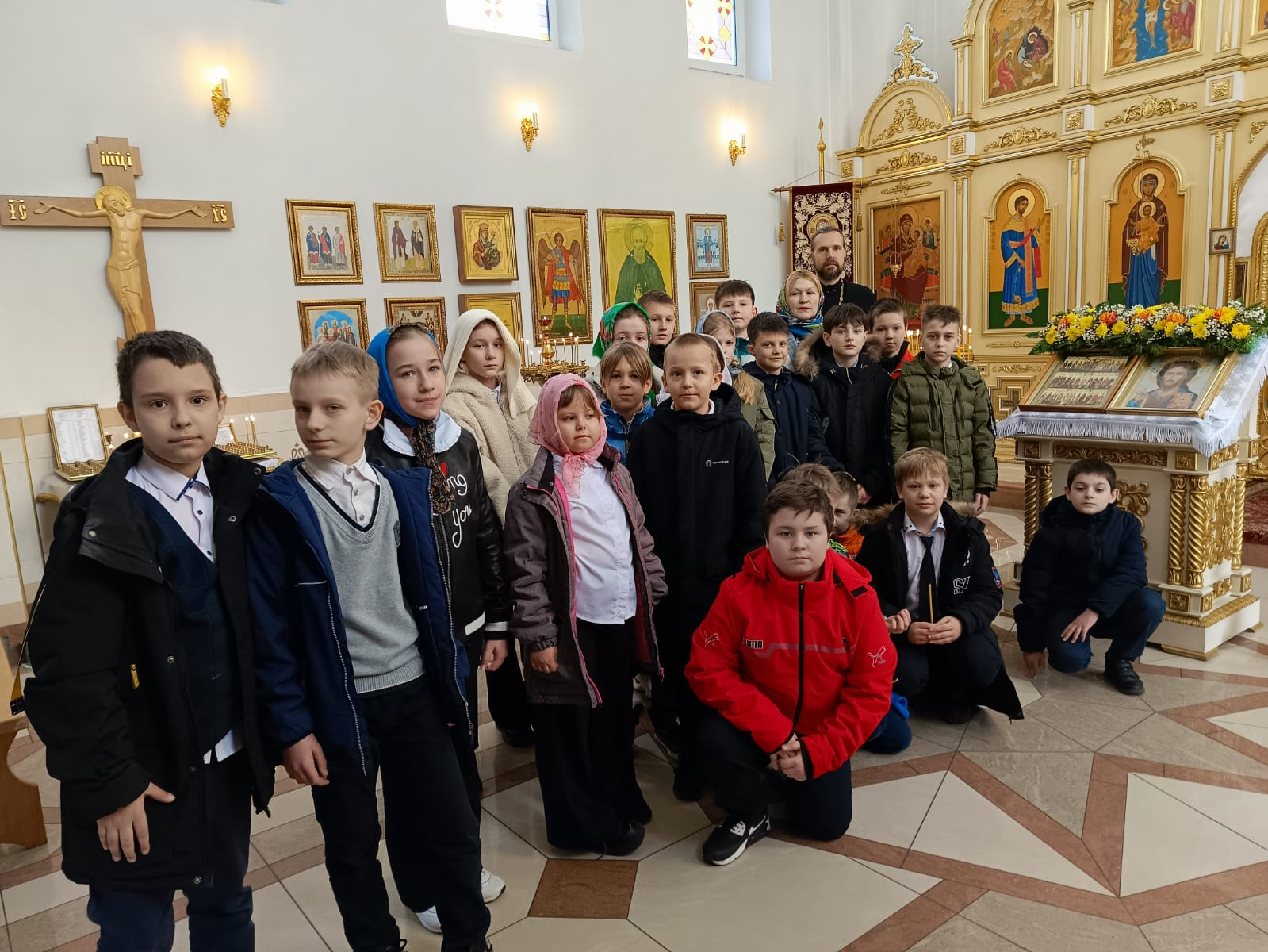

**Рассказ учителя о святых покровителях семьи**

**Семья святых Богоотцов Иоакима и Анны**

Святые Иоаким и Анна являются наиглавнейшими покровителями супружества, потому что своим благочестием и надеждой на Бога превысили всякую меру и настолько угодили Ему, что сподобились чести стать родителями величайшей из людей – Пресвятой Богородицы и Приснодевы Марии.

Иоаким и Анна жили праведной жизнью, творили добрые дела, однако люди презирали их за бездетность, которая считалась у израильтян наказанием за грехи, ведь из каждой семьи мог произойти давно ожидаемый еврейским народом Мессия и все хотели, чтобы он появился на свет именно в их роду.

 Святые супруги не теряли надежды, ежегодно ходили в храм молиться Богу о даровании чада, а между собой имели глубокое понимание, уважение и согласие. В преклонном возрасте Господь даровал Иоакиму и Анне дитя – архангел Гавриил возвестил Анне, что она родит девочку.

 Предание гласит, что Господь этим укреплял веру других людей, которые могли видеть, что Бог не оставил праведников даже тогда, когда все решили что надежды не осталось. Дочь благочестивой четы была названа Марией, как повелел Ангел и стала самой значимой женщиной в человеческой истории.

Теперь праздник Рождества Пресвятой Богородицы служит великим утешением для бездетных супругов.

**Семья царственных страстотерпцев Николая II и Александры Фёдоровны**

Семья последнего русского императора Николая Второго также может служить наилучшим примером христианского брака. И сам император и императрица и их дети всегда нежно любили друг друга и старались облегчать друг другу общие труды.

Многое об их удивительной семейной идиллии можно узнать из дневников царственной четы и их детей, а также из их личной переписки и сохранившихся мемуарных свидетельств ближайшего окружения.

Дочери царя настолько любили друг друга, настолько желали всегда быть вместе, что даже придумали для своей компании общую аббревиатуру “ОТМА” – “Ольга, Татьяна, Мария и Анастасия”. Они были единодушны всю жизнь и остались едиными и после смерти, разделив печальную судьбу отца-государя и матери.

Дети императора проявляли искреннее благочестие по отношению к святыням и заботу о бедных и больных, например служили сёстрами милосердия в Первую мировую. Цесаревич Алексей также принимал участие в делах милосердия, несмотря на тяжелейшее генное заболевание, которым страдал, а также был очень скромен в быту.

Сами царь и царица постоянно слали друг другу нежные письма и старались максимально большее время проводить вместе, особенно в храме или совершая домашнюю молитву. Самые сложные решения в жизни государь также принимал, советуясь со своей супругой.

**Святой Иоанн Кронштадтский и его супруга Елизавета**

 Иоанн Кронштадтский был настоятелем Андреевского собора в Кронштадте. Свою проповедь о Господе Иисусе Христе он направил к людям со сложной судьбой, среди которых много было отчаявшихся людей, подверженных страсти пьянства, насилия, жестокости. Помощью Божией и большими трудами добился он того, что многие принесли Богу искреннее покаяние и исправили свою жизнь.

В юности, собираясь принять священный сан, святой Иоанн женился на Елизавете Константиновне Несвицкой, дочери протоиерея Андреевского собора в Кронштадте. Вступив в брак они совместно решили принять на себя обет девства и посвятить себя молитве и служению ближним. При этом чета воспитывала, как своих детей, двух дочерей сестры Елизаветы Константиновны, Анны – Елизавету и Руфину.

**Блаженная Ксения Петербургская**

 Святая блаженная Ксения родилась в первой половине XVIII. В юности она вышла замуж за придворного певчего полковника Андрея Фёдоровича Петрова, который вскоре внезапно умер.

После смерти мужа Ксения продала дом и раздала все свое имущество бедным и приняла подвиг юродства ради Христа, частенько появляясь перед людьми в мундире своего мужа и называя себя Андреем Фёдоровичем. Молодую женщину, которая беспрестанно молилась и говорила иносказательно, вначале сочли сумасшедшей, но вскоре заметили, что её молитва помогает в трудных обстоятельствах, а пророчества сбываются.

Блаженная Ксения предсказала кончину императрицы Елизаветы Петровны и юного императора Иоанна Антоновича, и замужество одной бедной девицы. После кончины у ее гроба совершалось  много знамений  и чудес.

Так, по молитвам блаженной Ксении Господь спас одну девицу от ужасного брака с беглым каторжником, выдававшим себя за убитого им полковника, поэтому невесты молятся ей о ниспослании благочестивых женихов.

**Святитель Николай Чудотворец**

 Святитель Николай – один из самых почитаемых на Руси святых. Он родился в 258 году в Малой Азии. Позже благочестивый христианин Николай стал епископом портового города Миры Ликийские, много проповедовал, благотворил и даже, как гласит Предание, принял участие в Первом Вселенском соборе.

**Практическая работа**

 Итогом наших занятий на уроках, посвящённых православной семье, станет буклет, который вы изготовили сами. Нам осталось сейчас вклеить ваш доклад на пустую страницу в буклете. Приступайте к работе.

  -Чего не хватает нашему буклету, как вы думаете, ребята? Правильно, ему нужно придумать название.

 Обсуждение вариантов названия, оформление титульного листа.

Выставка изготовленных буклетов.

На последней странице буклета изобразить генеалогическое древо или герб своей семьи.

**8) Рефлексия (подведение итогов)**

-Итак, закончился наш урок.

-Чему был посвящён урок?

           -О каких святых покровителях семьи вы узнали? 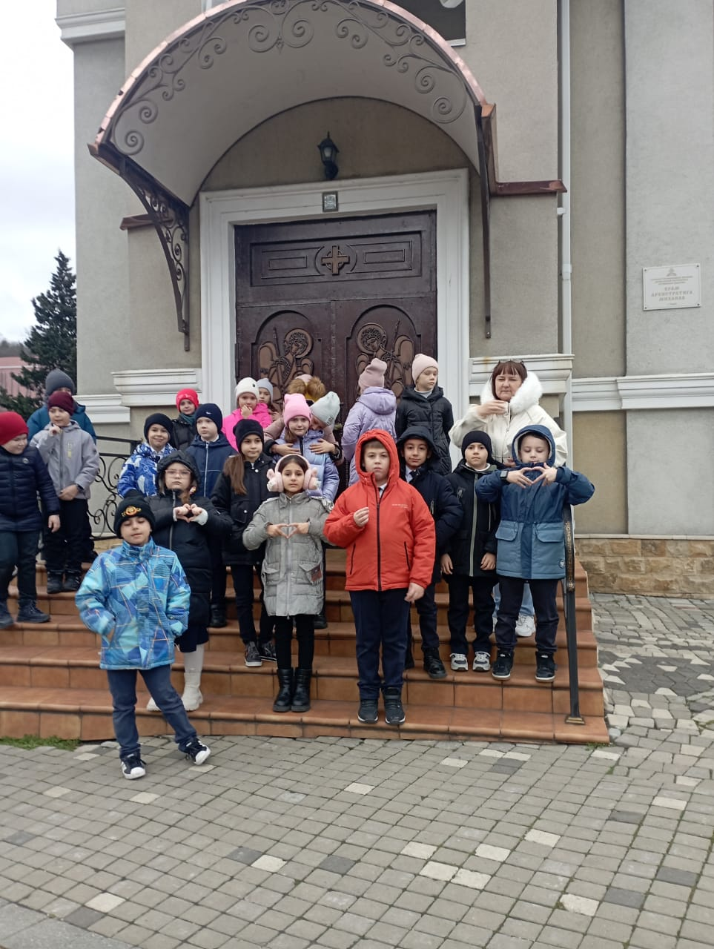

|  |
| --- |
| Урок Кубановедение «Покровители семьи»  МБОУ СОШ № 2 им. Б.М Ляха г. Туапсе  Адрес ОО: 350035, Краснодарский край, город Туапсе, ул. Фрунзе, д. 67  Директор: Рубанова Нина Олеговна тел.: +7 (86167) 5-99-81, +7 (86167) 2-01-71, e-mail: [school2_tu@mail.ru](mailto:school2_tu@mail.ru)  Ученики 7-х классов  Педагог: Трухина Елена Леонидовна, учитель начальных классов и ОРКСЭ: тел.: 8 (918) 2 547 547, e-mail: bondar-lena@list.ru  Священнослужитель: иерей отец Дмитрий, служитель храма Архангела Михаила  Мероприятие проведено для учащихся 7- 8-х классов на базе школы.  **Численность участников мероприятия: 58 человек** |